2021-LT-06-deu.odt Treffen sie sich?
6yo–8yo:  hard | 8yo–10yo:  medium | 10yo–12yo:  – | 12yo–14yo:  – | 14yo–16yo:  – | 16yo–19yo:  –
Answer Type: Open Text
Categories (click to choose):  ☑ algorithms and programming data  ☐ data structures and representations |  |  | ☐ computer processes and hardware  ☐ communication and networking  ☐ interactions, systems and society
Body
Auf einem See können zwei Frösche von Seerosenblatt zu Seerosenblatt springen – aber nur entlang der Pfeile.

Question / Challenge
Auf welchem Seerosenblatt können sie sich treffen?
Online: Auf welchem Seerosenblatt können sie sich treffen? Klicke auf das richtige Seerosenblatt.

Answer Options / Interactivity Description
Man kann auf die Blätter klicken. Klickt man auf ein Blatt wird dieses ausgewählt und gleichzeitig ein bereits ausgewähltes Blatt wieder deaktiviert.

Answer Explanation
Die Frösche können sich nur auf dem Blatt C5 treffen.
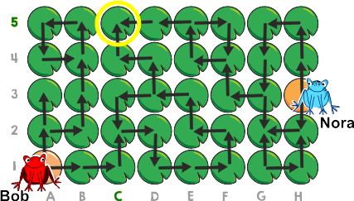
Auf seiner Startposition hat der rote Frosch Bob zwei Möglichkeiten: Geht er nach “oben”, gerät er entweder in die Sackgasse A3 oder bleibt im Kreis stecken, der bei B4 beginnt. Geht er anfangs “rechts” (nach B1), kann er zunächst bis D3 weiterspringen. Dort kann er “links” in einen Kreis springen, der ihn wieder zu D3 bringt, oder nach “oben”, was ihn weiter zu C5 bringt – eine weitere Sackgasse.
Der blaue Frosch Nora hat am Start auch zwei Wahlmöglichkeiten. Geht sie nach “unten”, gerät sie in die Sackgasse G2. Falls sie nach “oben” startet, erreicht sie zunächst G3. Von dort kann sie entweder wieder in die Sackgasse G2 geraten oder nach “links” gehen und schließlich E5 erreichen. Von dort geht es wieder in einen Kreis, der sie zu E5 bringt, oder zur Sackgasse in C5.
Wir wissen bereits, dass auch Bob C5 erreichen kann, also können sie sich dort treffen. Die Zeichnung zeigt die Wege, wie sie beide zu C5 gelangen können.
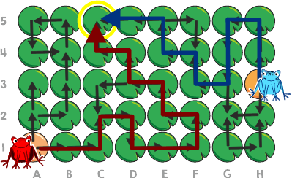
Das garantiert allerdings nicht, dass sie sich nicht auch woanders treffen können. Die nächste Zeichnung zeigt alle Blätter, die Bob (weiss) and Nora (dunkelgrau) erreichen können, wenn sie den Pfeilen auf jede erdenkliche Art folgen. Wir sehen, dass nur C5 von beiden erreicht werden kann.
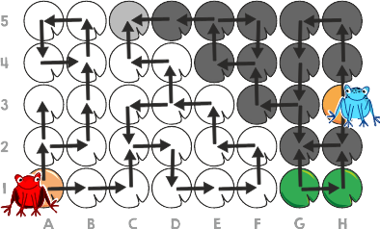

It’s Informatics
Wie kann das letzte Bild erstellt werden? Die Blätter, die von einem Frosch erreicht werden können, können mit einer Breiten- oder Tiefensuche gefunden werden. Dies sind zwei der wichtigsten Standardverfahren in der Informatik. Mit ihrer Hilfe kann man die dunkelgrauen und die weissen Blätter bestimmen. Schliesslich müssen nur noch die Blätter gefunden werden, welche von beiden Fröschen erreicht werden können.

Keywords and Websites
Breitensuche: https://de.wikipedia.org/wiki/Breitensuche
Tiefensuche: https://de.wikipedia.org/wiki/Tiefensuche

Wording and Phrases
Seerosenblatt – Blatt von einer Seerose https://de.wikipedia.org/wiki/Victoria_amazonica

Comments
Wolfgang Pohl, pohl@bwinf.de (2021-05-19):
Rewording things slightly.
deadlock → dead end, as this was probably meant.
Added an image to the explanation; I think it is needed to “prove” that only one solution is correct.
Wolfgang Pohl, pohl@bwinf.de (2021-05-19):
As an alternative to multiple choice, you could do this task with simple interaction: Select the pad where the beavers may meet. Somewhat more difficult: Select all pads where the beavers may meet. (Then students need to be certain that there is only one option.)
Peter Rossmanith, rossmani@cs.rwth-aachen.de (2021-07-05):
Recht wörtliche Übersetzung ins Deutsche. Kommentar am Ende, was das englische Wort Backtracking eigentlich auf deutsch bedeutet.
Dann It’s Informatics auf Wunsch der Kommission stark gekürzt und kein Backtracking mehr erwähnt.

Graphics and Other Files
2021-LT-06-deu.odt This file.
2021-LT-06-{explanation01.svg,solution.svg, question.svg} by Vaidotas Kinčius, adapted by Susanne Datzko
2021-LT-06-explanation02.svg by Vaidotas Kinčius, adapted by Wolfgang Pohl and Susanne Datzko
2021-LT-06-question-interactive.svg by Vaidotas Kinčius, adapted by Susanne Datzko

Authors, Contributors, and Editors (incl. Graphics)
Valentina Dagiene, Lithuania <valentina.dagiene@mif.vu.lt>
Wolfgang Pohl, Germany, pohl@bwinf.de
Peter Rossmanith, Germany, rossmani@cs.rwth-aachen.de (Deutsche Übersetzung)
Susanne Datzko, susanne.datzko@inf.ethz.ch, Switzerland

License
 Copyright © 13/9/2021 Bebras – International Challenge on Informatics and Computational Thinking. This work is licensed under a Creative Commons Attribution-ShareAlike 4.0 International License. https://creativecommons.org/licenses/by-sa/4.0/.

